**Державний університет телекомунікацій**

**Кафедра інженерії програмного забезпечення**

**З В І Т**

**з лабораторної роботи № 1**

**Програмування C++**

**Виконав: студент групи *ТЦР-12***

**Прізвище: *Масоха Владислав***

**Перевірив: Треньов М.Г.**

**2023**

Відкрив редактор CLion і написав ось цей код:

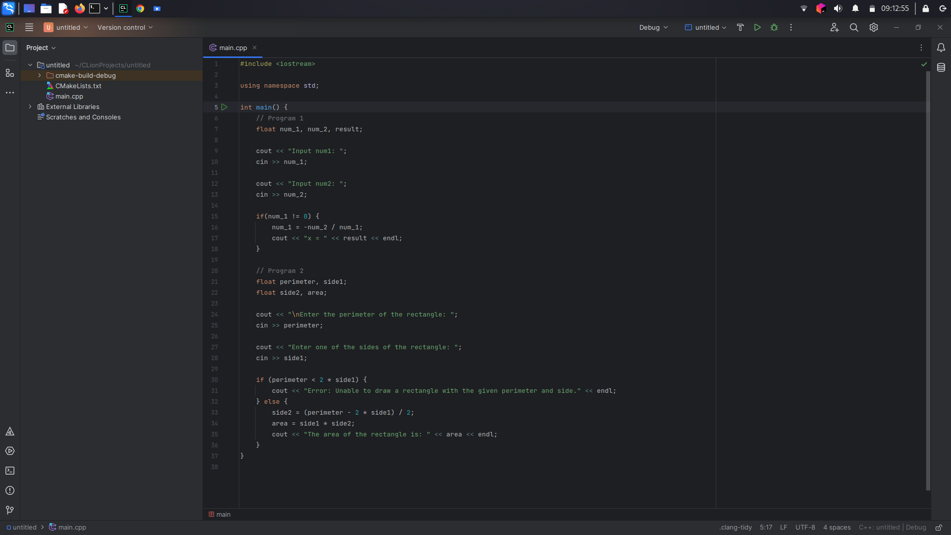

**Program 1**

В цій програмі ми створюємо змінні, потім запитуємо в користувача num_1 та num_2 та записуємо їх в відповідні змінні. Далі йде умова, якщо num_1 не рівно 0, тоді в num_1 записуємо результат **-num_2 / num_1** і виводимо **x**.

**Program 2**

В цій програмі ми створюємо числові змінні, далі запитуємо у користувача периметр і одну зі сторін та записуємо їх в відповідні змінні. Далі йде умова, якщо периметр менше за дві сторони - буде помилка, в іншому випадку порахує всю площу.